 **Dopravní zajímavosti Francie, Monako**

**NA2016099**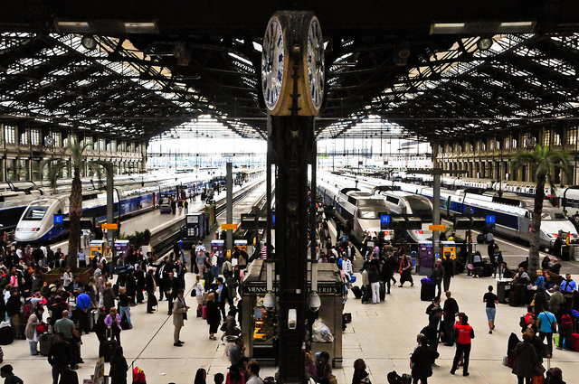[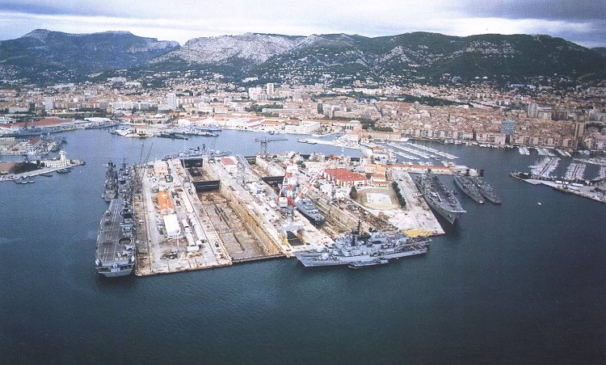](https://www.google.cz/url?sa=i&rct=j&q=&esrc=s&source=images&cd=&cad=rja&uact=8&ved=0ahUKEwjs-aqs7PLMAhXMnBoKHZkqAygQjRwIBw&url=http://www.skyscrapercity.com/showthread.php?t%3D162704&psig=AFQjCNHFBJkvD3EPAg67LuS45yGC0M2T_w&ust=1464183931094490) **Kód zájezdu: VBB2001, 6 dnů/3 noci, snídaně, hotel, BUS**

[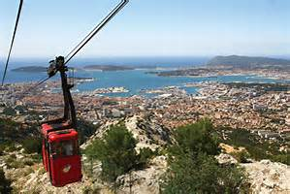](https://www.bing.com/images/search?q=toulon+cable+car&view=detailv2&&id=105214BB9AB3D977553137EF082076F8B977CCA1&selectedIndex=0&ccid=hjZDlnZx&simid=607991224928764842&thid=OIP.M86364396767104e35d4a9f5938b82bd0o0)

[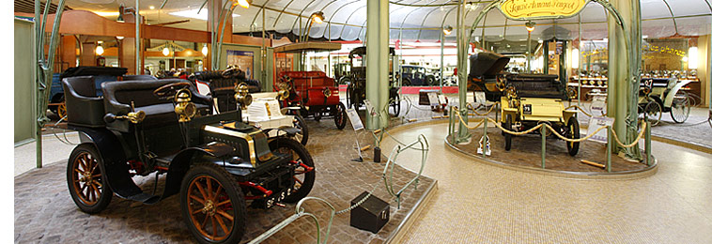](https://www.google.cz/url?sa=i&rct=j&q=&esrc=s&source=images&cd=&cad=rja&uact=8&ved=0ahUKEwiet-qW7PLMAhWGthoKHXDrByIQjRwIBw&url=http://www3.peugeot.de/amicale/museum/uebersicht/peugeot_museum_sochaux/&bvm=bv.122676328,d.d2s&psig=AFQjCNEF-D-9zEZ4PAcZh6tOdBNH-nd1Bw&ust=1464183864968430)**1. den** – odjezd z Prahy kolem 22:00 – 23:00 hod. a přejezd přes Německo do Francie.

**2. den** – v ranních hodinách příjezd do **MYLHÚZ** – návštěva největšího muzea automobilů na světě. Uvidíte přes 500 vozů a největší sbírku **Bugatti** na světě. Přejezd cca 55 km do **SOCHAUX** – návštěva muzea historie průmyslu značky **Peugeot** ( k vidění cca 130 vozů zn. Peugeot). Přejezd na ubytování.

**3. den** – po snídani návštěva **LYONU,** dopoledne krátká prohlídka města s průvodcem: poloostrov **Presque’ile**, náměstí **Bellecourt**, radnice **Hotel de Ville** a náměstí **Place des Terreaux**, starý Lyon s typickými průchody domů **Traboules**, katedrála Saint Jean a bazilika Notre Dame de Fourviere.Odpoledne možnost návštěvy některého z muzeí (například **Automobilové muzeum** (Henri Malartre). **Prohlídka** **nádraží:** **Gare de Lyon-Part-Dieu.** Part-Dieu je významným železničním uzlem, připojeným k francouzské a mezinárodní železniční síti. Z mnoha sítí, které vedou přes Lyon Part-Dieu, je přímo spojen Havre , Karlsruhe , Frankfurt. Přijíždějí sem vlaky vysokorychlostní železniční dopravy, TGV , kromě Intercity a regionálních TER vlaků. **Zde u nádraží se nachází také zastávka lyonského metra a tramvají.** Ubytování.

**4. den** – po snídani návštěva **MONTÉLIMAR (Evropské Muzeum stíhacích letounů)** - k vidění nejen stihačky, ale i letadla civilního letectví, celkem přes 60 letounů. Muzeum je soukromé a bylo založeno v roce 1985.Odpoledne návštěva **TOULON** - návštěva přímořského města **s vojenským a obchodním přístavem.** Možnost návštěvy: **námořního muzea** (**Musée de la Marine), plavba přístavem nebo jízda lanovkou na Mont Faron 1437 m.** Ubytování.

**5. den** – po snídani **CANNES** (prohlídka Cannes, pobřeží a palác, ve kterém se pořádají filmové festivaly – pouze na fotografii). Přejezd do **MONAKA** - **MONACKÉM KNÍŽECTVÍ** (druhý nejmenší stát na světě) - dopoledne prohlídka s průvodcem: **Knížecí palác, katedrála z 19. století s hrobkami monackých knížat, Oceánografické muzeum, jachetní přístav, Námořní muzeum, Muzeum veteránů monackého prince. Místo konání velké ceny MONAKA.** V jarních/letních/podzimních měsících při dobrém počasí možnost koupání. Odpoledne – volno na nákupy, odpočinek. Ve večerních hodinách odjezd do ČR přes Itálii, **Brennerský průsmyk**, Rakousko a Německo zpět do ČR. **Brenerský průsmyk** se nachází ve Východních Alpách na rakousko-italských hranicích, odděluje Stubaiské Alpy a Zillertalské Alpy. Nalézá se ve výšce 1 374 m n. m. Již v prehistorických dobách byl stezkou, kterou využívali Římané (od r. 48 n. l.). Od roku 1772 jím vedla silnice, od roku 1867 železnice a od roku 1974 dálnice Innsbruck – Bolzano, na jejíž trase je most Europabrücke, který je se svou výškou 192 m jedním z nejvyšších v Evropě.

**6. den** – příjezd do Prahy.

**Cena: 8 290 Kč**

**Termín: 23. – 28. 10. 2016 (neděle – pátek)**

**Cena zahrnuje:**

- autobusovou dopravu s přistavením autobusu ke škole, parkovné, vjezdy do měst, daň z obratu přepravovaných osob

- 3 x ubytování v hotelu 2** s vlastním sociálním zařízením (WC a sprchou na pokoji), 2 – 4 l pokoje

- 3 x bufetová kontinentální snídaně

- služby průvodce CK

- informační materiály a plánky

- zákonné pojištění pro případ úpadku CK

- pojištění léčebných výloh do výše 3 mil. Kč, úrazu, osobních věcí, odpovědnosti za způsobenou škodu, zrušení (storna) zájezdu a asistenční služby od ERV Evropské pojišťovny (tarif Sbaleno K moři bez spoluúčasti + pojištění storna zájezdu)

- DPH

**Cena nezahrnuje:**

- doporučené orientační vstupné do objektů a muzeí, služby místních průvodců cca 60 – 70 EUR (škola si může vybrat, které památky má zájem navštívit, ceny se v době konání zájezdu mohou mírně lišit, některý objekt se například nenavštíví)

* MYLHÚZY (automobilové muzeum) – 9,50 EUR

* SOCHAUX – 4 EUR

* LYON AUTOMOBILOVÉ MUZEUM - 2 ERU

* Muzeum letounů MONTÉLIMAR – 5 EUR

* TOULON plavba přístavem – 15 EUR

* TOULON jízda lanovkou – 5,50 EUR

* TOULON Námořní muzeum – 4,50 EUR

* MONACO doprava 5 EUR

* MONACO Oceánografické muzeum – 10 EUR

* MONACO Muzeum monackého prince s veterány – 3 EUR

* MONACO Námořní muzeum – 4 EUR

- příplatek za ubytování 210Kč/zájezd pro dospělé a studenty od 18 let (pojištění a ubytování pro studenty od 18 let je dražší)

**Strava během dne:** každý den stavíme u nákupních center a občerstvení dle možnosti. S sebou doporučujeme suché potraviny, konzervy, potraviny, které se nekazí.